《智能机器人-机器人动力学与控制》2023年春季学期期末大作业

1. 题目：

如图所示的3自由度平面机器人，其连杆长度均为 $l$，连杆的质量均匀分布且均为 $m$，质心处惯量为 $I_{c}=ml^{2}/12$。当末端执行器在构型 $q=\left[π/ 4，-π/2，π/2\right]\left[rad\right]$ 处静止时，末端执行器所具有的加速为 ${\ddot{p}}_{d}=\left[1,0\right]\left[m/s^{2}\right]$。请分别求取如下三种代价函数情况下的机器人关节力矩 $τ_{i},i=A,B,C$。

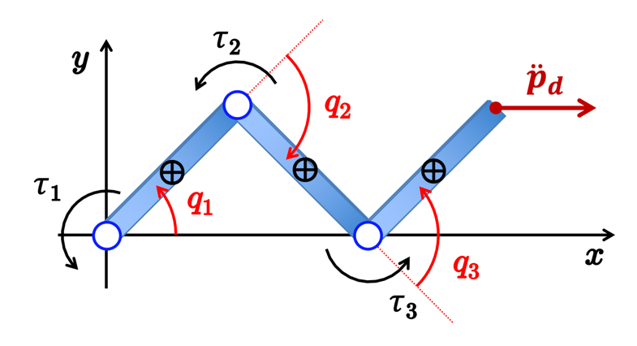

1. $τ_{A}$, 最小化关节加速度的平方： $H_{A}=\frac{1}{2}|\ddot{q}|^{2}$；
2. $τ_{B}$, 最小化关节绝对加速度的平方： $H_{B}=\frac{1}{2}\left.|{\ddot{q}}_{a}\right.|^{2}$,其中:

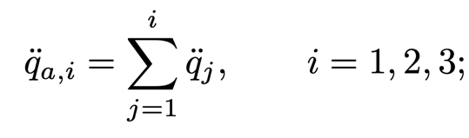

1. $τ_{C}$, 最小化惯量加权后的关节加速度的平方： $H_{C}=\frac{1}{2}{\ddot{q}}^{T}M\left(q\right)\ddot{q}$；

并请就得到的三种结果展开讨论，并进一步给出如果将关节驱动力矩代价最小情况下的驱动力矩 $τ_{D}$

1. 要求：
   1. 详细推导公式并进行讨论，分析各种代价函数所对应的物理意义。
   2. 报告提交截止日期：6月27日24:00